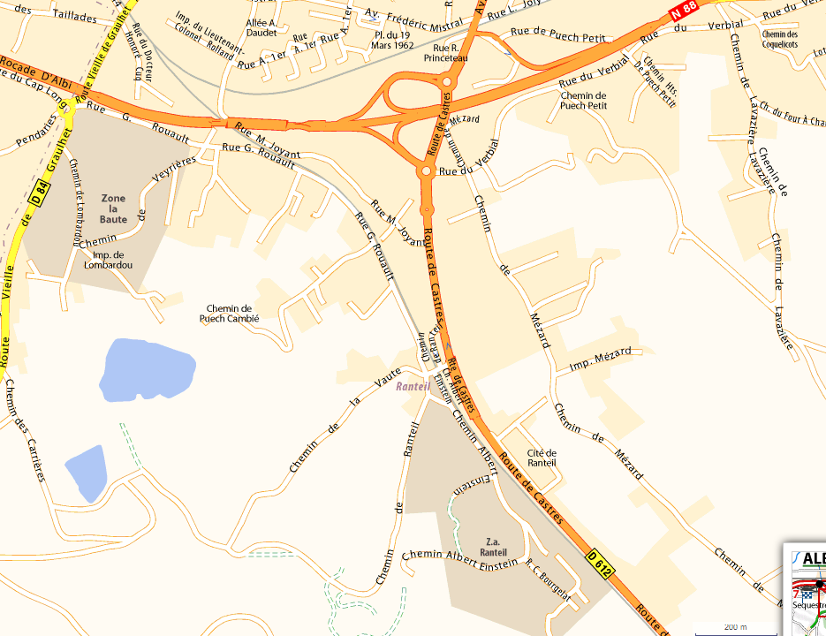
Depuis Albi, sortie Castres puis à droite au 1er feu et de suite à gauche. La maison de quartier de Ranteil est est le premier bâtiment à gauche avant le passage à niveau désaffecté, mais pour l'accès au parking il faut contourner les bâtiments et prendre à gauche après le passage à niveau et encore de suite à gauche pour l'accès au parking.
La porte d'entrée côté route en montant, un peu après le passage à niveau. (Porte en bois de couleur verte.)
Depuis Castres se repérer au rond-point juste après Bricorama (à droite), et prendre à gauche au feu après ce rond-point. La maison de quartier de Ranteil est le premier bâtiment à gauche avant le passage à niveau désaffecté, mais pour l'accès au parking il faut contourner les bâtiments et prendre à gauche après le passage à niveau et encore de suite à gauche pour l'accès au parking.
La porte d'entrée côté route en montant, un peu après le passage à niveau. (Porte en bois de couleur verte.)

